|  |  |  |
| --- | --- | --- |
|  | **Jeisson Antonio**  **Encarnación Taveras**  **Dirección**  **Cel:** (809-313-0453 **/** WhatsApp: 829-984-9549)  **Correo electrónico:** thejeisson17@gmail.com  **Fecha de nacimiento:** 22/09/1997  **Nacionalidad**: Dominicano  **Dirección**: C/ Restauración #20, Libertador de Herrera |  |

**Objetivos**

Al incursionar a la institución que pertenezca, poder aportar mis

Conocimientos y habilidades para así brindarles un servicio con eficiencia y

Calidad profesional.

**Educación**

|  |
| --- |
| **Escuela CurazaoLibertador de Herrera**  (Estudios Primarios)  **Liceo Pedro Aponte**  (Estudios Secundarios) |

**Estudios Técnicos**

|  |
| --- |
| **Iterom:** Reparación de Computadora / Inversores  **Iterom:** Electricidad y Reparación de Celulares |

**Habilidades Personales**

|  |  |
| --- | --- |
| |  | | --- | | * Trabajo en equipo * Responsable * Manejo de Informática y Programas Como (*Microsoft Windows, Word, Power Point*) * Conocedor de piezas de vehículos * Licencia de conducir (categoría 3) | |

**Experiencias Laborales**

|  |
| --- |
| * **Farmacia Jeiel:**   Suministrador   * **Almacen Dianny:**   Vendedor   * **Mantenimiento Vial S.R.L:**   Encargado de Almacen y Chofer   * **Agente de Seguridad Master:**   Supervisor   * **César Iglesias, S.A:**   Mercaderista     * **Increazer Consulting Group**   Chofer Distribution   * **DP World Caucedo:**   Chofer Patanista ( Manejo de Mula De Carga )   * **Food Care**   Chofer Distribution |

**Referencias**

|  |
| --- |
| **Sra. Yanny Sánchez Ing. Rafael I. Nina Taveras Sra. Sonia Hernández**  (829-984-9549) (849-902-1703) (829-919-6032) |

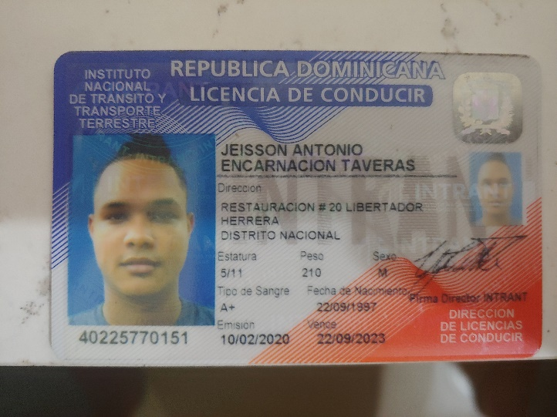

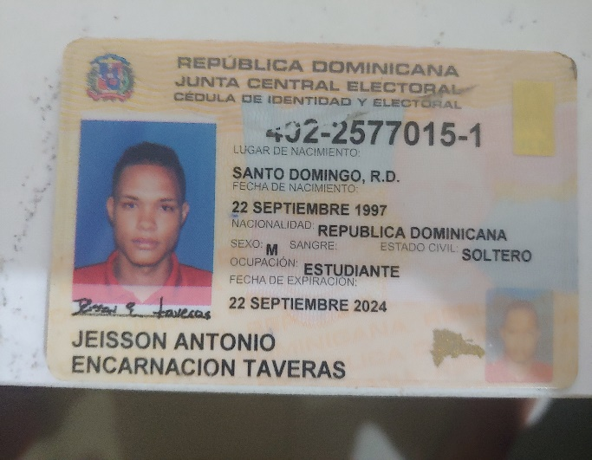

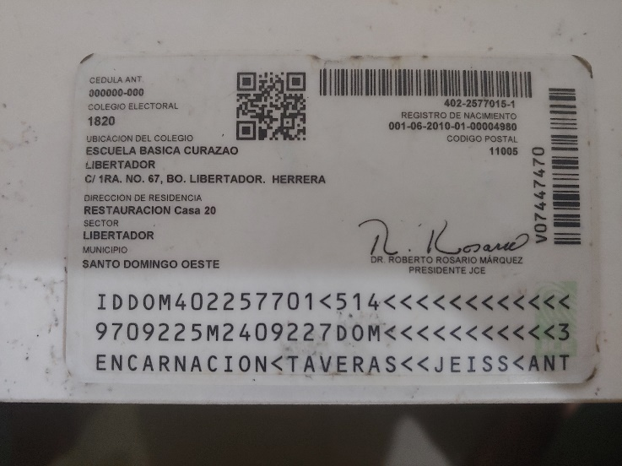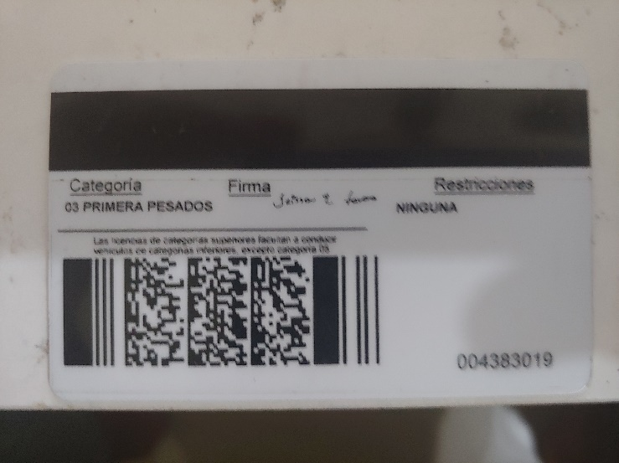



Certificación

*Por cuanto*

**JEISSON ANTONIO ENCARNACION TAVERAS**

*Del Centro Educativo*

**PEDRO APONTE**

*Ubicado en el Distrito Educativo N°.*

**1505**

*de*

**DISTRITO HERRERA**

*Regional de Educación*

*N°.*

**15**

*de*

**SANTO DOMINGO**

*Aprobó el Plan de Estudios y las Pruebas Nacionales de Conclusión, correspondientes:*

•

*al Bachillerato, Mención*

**GENERAL**

•

*a la Educación Media, Modalidad*

**MODALIDAD GENERAL**

•

*en el año escolar*

**2015 - 2016**

*Convocatoria*

**PRIMERA CONVOCATORIA**

•

*del centro Educativo Código N°.*

**32037420**

-

**7**

*Estudiante Código N°.*

**JET9709220001**

*Esta certificación se expide a los*

***28***

*días, del mes de*

***febrero***

*del año*

***2021***

Esta certificación sera válida siempre y cuando no presente borraduras ni tachaduras en su contenido

Para verificar la autenticidad de este documento, consulte el siguiente

enlace:

http://validacion.ministeriodeeducacion.gob.do



*

E23120151EA8

*

_____________________________

***Director(a)***

***Dirección de Evaluación de la Calidad***

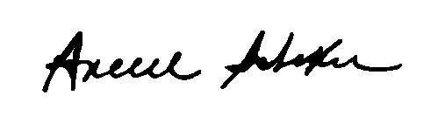

______________________________

***Director(a)***

***Dirección de Acreditación y Titulación***

